好易迅配音专家
软
件
使
用
说
明
书
Version 4.3.39.2

目 录
目 录 1
1 概述 1
1.1 系统简介 1
1.2 系统运行环境 1
1.3 版权说明 1
2 软件安装与配置 3
2.1 软件安装与配置 3
2.2 .NET Framework 4.0的安装与配置 6
2.3 安装vc_redist.x86 7
3 软件功能介绍与使用说明 9
3.1 基本操作 9
3.1.1 文字输入 9
3.1.2发音人设置 11
3.1.3背景音设置 15
3.1.4其他设置 18
3.1.5 转换 20
3.1.6 播放 22
3.1.7 导出 23
3.2 使用技巧 26
3.2.1 自定义背景音乐 26
3.2.2 朗读不需要背景音乐 31
3.2.3 循环播放 32
4 相关说明 33
4.1 开发环境 33
4.2 测试环境 33

1 概述

1.1 系统简介
好易迅配音专家软件是一款利用最新人工智能技术,实现文字到语音转换功能的软件。软件使用简单,只需要空白处输入文字,左侧选择发音人,左侧选择背景音乐，然后点击“转换”，转换完成后点击“播放”，试听没问题后点击“导出”即可。从而轻松实现文字转声音功能。
该软件不仅可以文字转声音，且发音人众多，自带13首背景音乐，且支持背景音乐自定义。

1.2 系统运行环境
该系统的运行需要以下软硬件环境：
操作系统 | Windows XP及以上操作系统
网络 | 必须联网可以访问Internet
插件 | vc_redist.x86  .net framework4.0
最低配置 | CPU：1.8GHZ  内存：512M  硬盘：40G

1.3 版权说明
（1）、授权
『好易迅配音专家软件』授权您在非盈利的前提下安装使用本『软件产品』，并保留随时向您收回授权的权力。
（2）、限制
禁止将本『软件产品』之拷贝以盈利为目的传播于他人。您不得对本『软件产品』进行反向工程(Reverse engineer)、反向编译(Decompile)或反汇编(Disassemble)。您可以复制本『软件产品』的部分内容，但请注明出处。您必须遵守所有『软件』产品使用之相关法律。此限制如与法律法规冲突，则以法律法规为准。
（3）终止
若您未能遵守本『版权声明』之条款或条件，则『泰安朗声网络科技有限公司』得在不妨碍其他权力之情况下，终止本『版权声明』。届时您必须销毁本『软件产品』之所有拷贝。
（4）、著作权。
凡与本『软件产品』及其拷贝有关之所有权与著作权均属『泰安朗声网络科技有限公司』所有。凡与因透过本『软件产品』而存取之资料内容之所有权以及知识产权，均属各该资料之所有权人，并受相关著作权法或其他知识产权法律与条约之保护。本『许可协议』并不授权您就该等资料之内容享有使用之权力。
（5）、不为瑕疵担保。
您因使用本『软件产品』所造成之任何损失和风险将由您独自承担。在相关法律所允许之最大范围内，『泰安朗声网络科技有限公司』及其供应商不承担任何瑕疵担保责任与条件，不论其为明示或默示者，其中包括（但不限于）适合某特定用途以及不侵害他人权益之默示担保责任。
（6）、就衍生性损害不负赔赏责任。
在相关法律所允许之最大范围内，『泰安朗声网络科技有限公司』对于您因使用或不能使用本『软件产品』而遭受之特别、衍生性、直接或间接损害（包括，但不限于营业利益之损失、营业中断、数据丢失或其他有形或无形损失）不负任何损害赔赏责任。此项规定不因您事先告知『泰安朗声网络科技有限公司』或其供应商，该损害发生之可能性而有所不同。在任何情况下，『泰安朗声网络科技有限公司』或其授权方的责任将绝不超过软件的购买价。如您安装了本『软件产品』则表示您接受上述免责条款和限制声明。
（7）、其他规定。
本『许可协议』适合中国（包括香港、澳门、台湾）法律。若您就本『版权声明』有任何疑问，请接洽『泰安朗声网络科技有限公司』。

2 软件安装与配置

2.1 软件安装与配置
- 软件安装
双击打开好易迅配音专家软件安装向导，如图2.1-1所示。
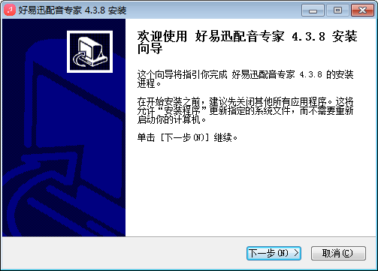
图2.1-1：启动软件安装向导
单击下一步，则进入授权许可界面。如图2.1-2所示。
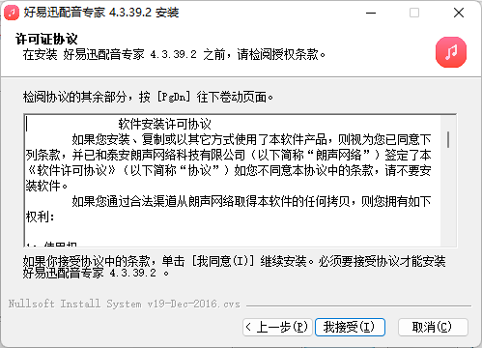
图2.1-2：确认软件授权许可
选择接受授权许可，则进入到安装目标文件选择对话框。如图2.1-3所示。
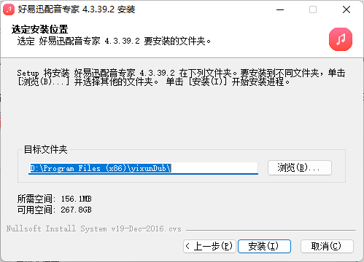
图2.1-3：选择软件安装位置
选择好安装目标文件夹之后，点击“安装”按钮，向导将自动完成软件的安装。如图2.1-4所示。
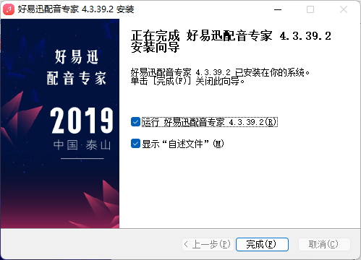
图2.1-4：软件安装完成向导
勾选“运行好易迅配音专家软件”，单击完成则可启动软件，进入程序主界面。如图2.1-5所示。
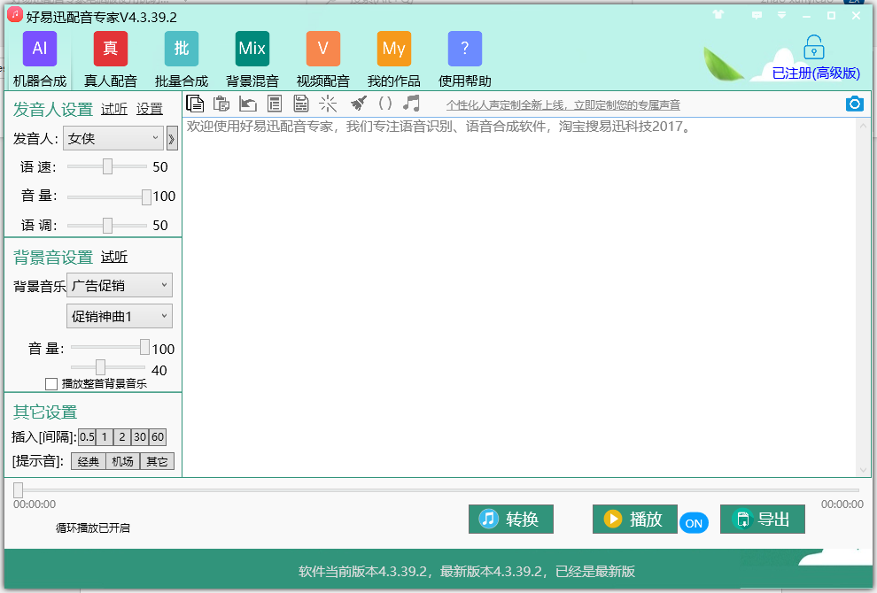
图2.1-5：用户登录界面
点击右上角的“注册”按钮，输入注册码，如图2.1-6所示。
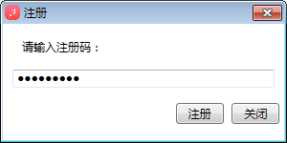
图2.1-6：用户登录界面
点击“注册”，注册成功后，就可以使用本软件了。

2.2 .NET Framework 4.0的安装与配置
在windows XP及部分windows 7系统中，没有内置.NET Framework 4.0，需要手动安装。
- 下载.NET Framework 4.0
前往http://www.microsoft.com/zh-cn/download/confirmation.aspx?id=17718/下载.NET Framework 4.0。如图2.2-1所示。
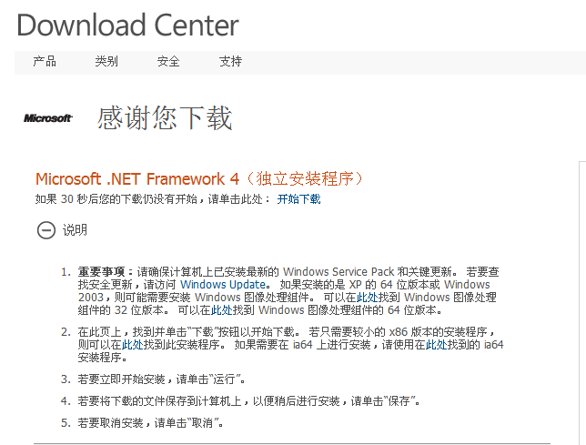
图2.2-1：. NET Framework 4.0下载界面
- 点击安装
双击安装文件后，打开. NET Framework 4.0安装向导。如图2.2-2所示。
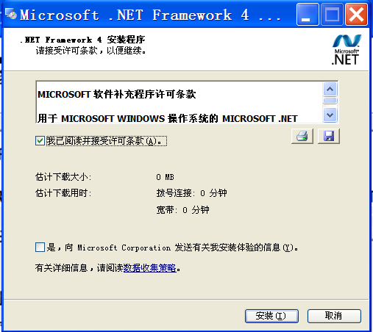

图2.2-2：. NET Framework 4.0安装向导
单击“安装”按钮，勾选“我已阅读并接受许可条款”。点击“安装”，安装完成后重启电脑，如图2.2-3所示。
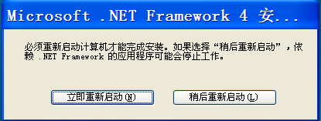
图2.2-3：. NET Framework 4.0安装完成后重启电脑

2.3 安装vc_redist.x86
- 下载vc_redist.x86
前往 http://www.pc6.com/softview/SoftView_56500.html下载vc_redist.x86。如图2.3-1所示。
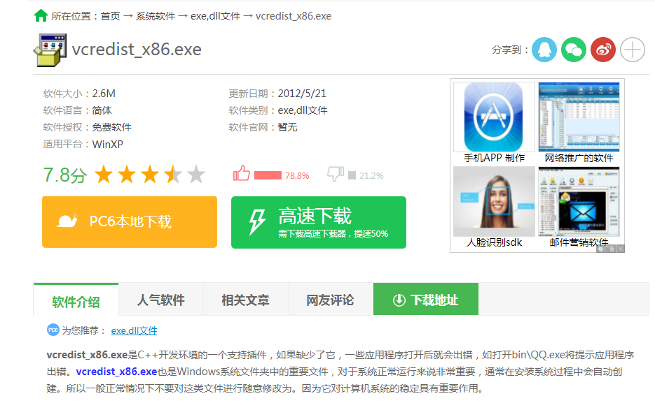
图2.3-1：vc_redist.x86下载界面
- 点击安装
双击安装文件后，打开vc_redist.x86安装向导。如图2.3-2所示。
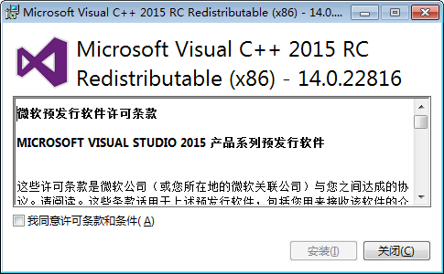

图2.3-2：vc_redist.x86安装向导
勾选“我已阅读并接受许可条款”。点击“安装”，安装完成后关闭即可，如图2.3-3所示。
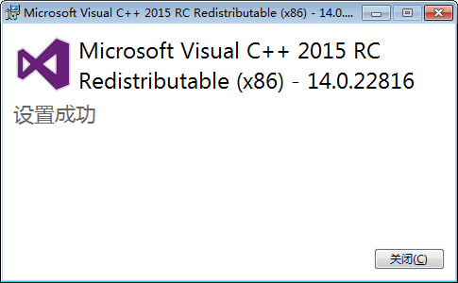
图2.3-3：vc_redist.x86安装完成
完成上述配置之后，该软件的运行环境则配置完成。在确保电脑连接网络的情况下，软件即可实现实时语音识别、录音文件识别。

3 软件功能介绍与使用说明
好易迅配音专家软件可以输入文字变成声音，并添加背景音乐。

3.1 机器合成
软件的基本操作为空白处输入文字，然后左侧设置相关的参数后，点击“转换”按钮。

3.1.1 文字输入
文字的输入有多钟办法，可以直接输入，也可以复制粘贴进去，同时支持导入。
- 文字导入
单击右下角 “导入”按钮，即可打开“选择文本文件”窗口，如图3.1.1-1所示。
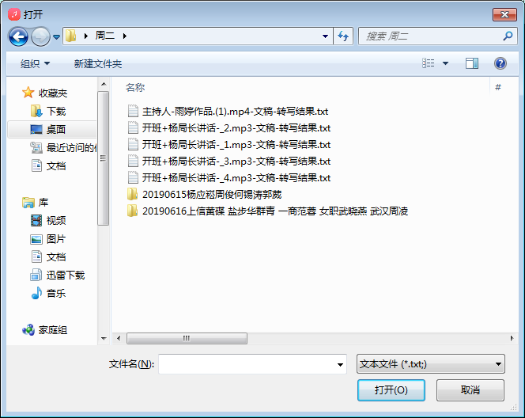
图3.1.1-1：文字导入
- 复制粘贴
可以将其他地方的内容粘贴进文本框中，假如我们已经有文字内容在粘贴板上，光标移动到空白处，点击鼠标右键，则弹出操作界面。如图3.1.1-2所示。点击“Paste”即可，当然也可以直接使用快捷键“Ctrl+V”。
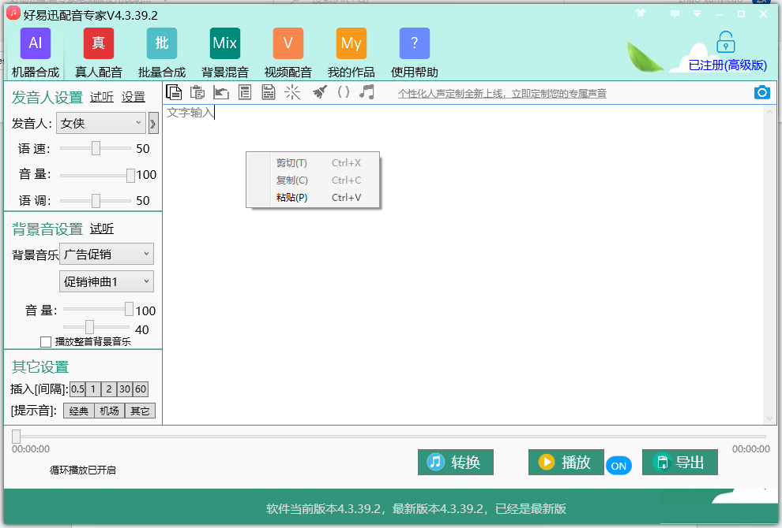
图3.1.1-2：粘贴

3.1.2发音人设置
不同的发音人，声音效果不同，有男声、女声、童声、外语方言、模仿等多种发音人可以选择。
- 试听发音人
具体需要哪个发音人，可以点击发音人设置后面的“试听”链接，弹出如图界面3.1.2-1。
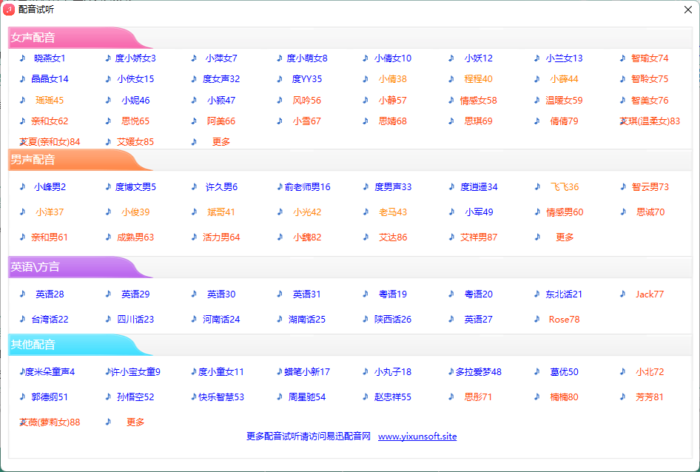
图3.1.2-1：发音人试听
如果要试听某个发音人的声音，直接点击该发音人即可。
- 切换发音人
单击“发音人”后面的下拉框，即可切换发音人，如图3.1.2-2所示。
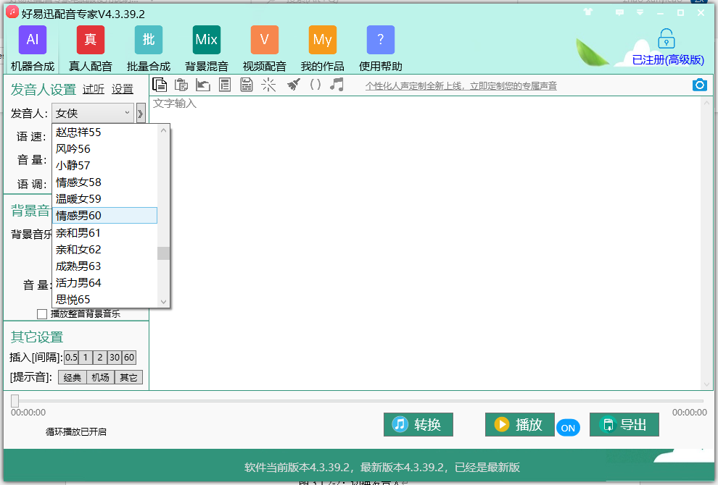
图3.1.2-2：切换发音人
- 调整语速
可以调整发音人的语速，发音人语速数值从0~100，50为正常语速，数值越大，语速越快。如图3.1.2-3。
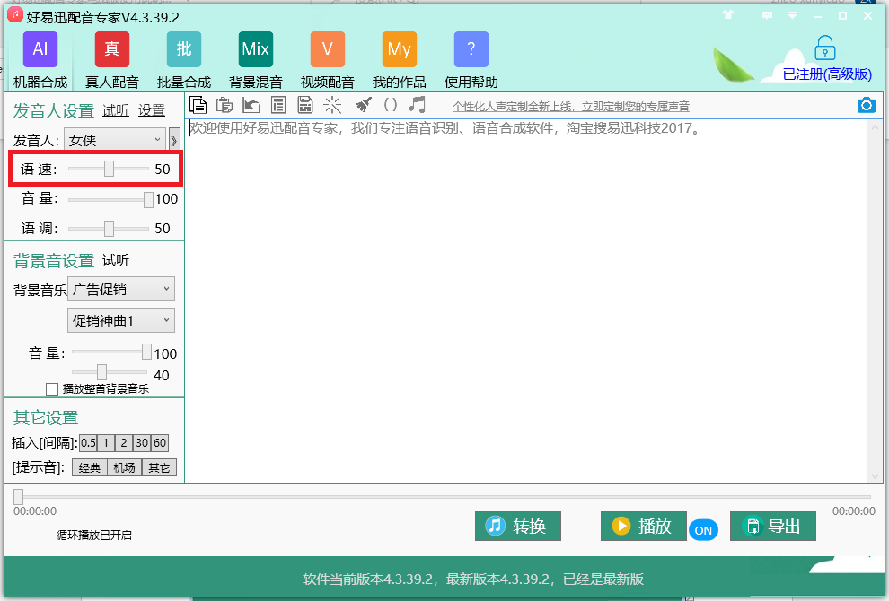
图3.1.2-3：调整语速
2、调整音量
可以调整发音人的语速，发音人音量数值从0~100，数值越大，音量越大，如图3.1.2-4所示。
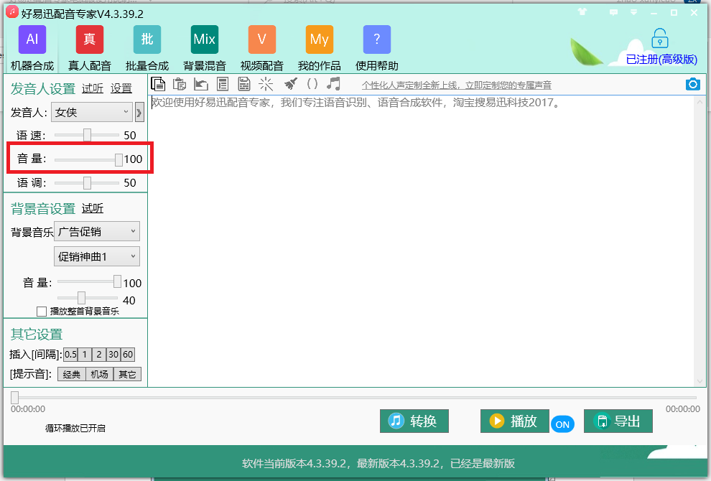
图3.1.2-4：调整发音人音量
3、调整语调
可以调整发音人的语调，发音人语调数值从0~100，数值越大，语调越高，50为正常语调。如图3.1.2-5所示。
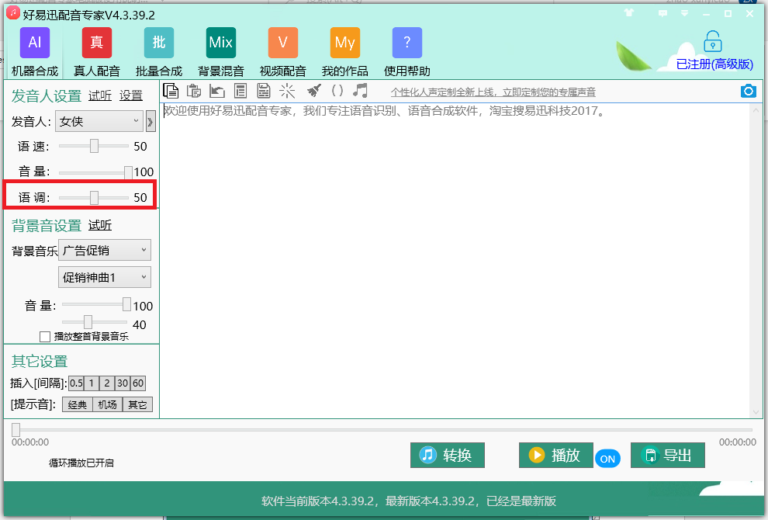
图3.1.2-5：调整发音人语调
注意，并不是所有发音人的语调都可以调节的。目前是1到35号发音人可以调整语调。

3.1.3背景音设置
软件自带6个类别13首背景音乐，6个类别分别是：广告促销、专题宣传、课件多媒体、童声配音、节日祝福、彩铃配音。
- 试听背景音乐
具体需要哪个背景音乐，可以点击背景音设置后面的“试听”链接，弹出如图界面3.1.3-1。
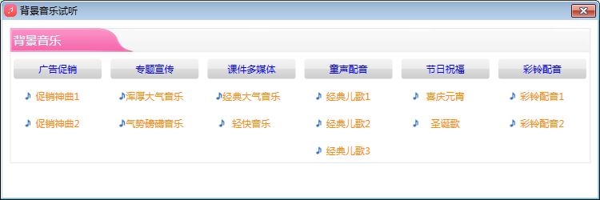
图3.1.3-1：背景音试听
如果要试听某个背景音的声音，直接点击该背景音即可。
- 切换背景音
单击“背景音乐”后面的下拉框，首先选择背景大类人，如图3.1.3-2所示。
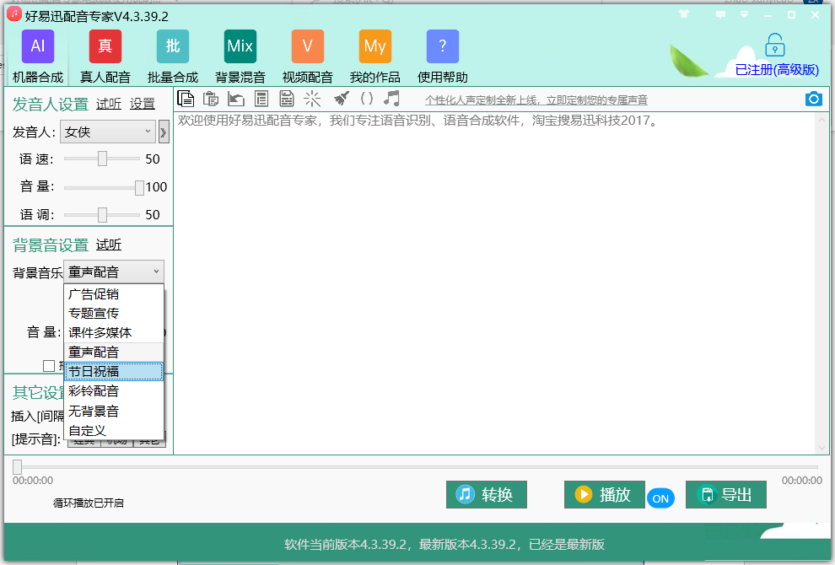
图3.1.3-2：切换背景音类别
选中类别后，再选择该大类下的具体音乐即可。如图3.1.3-3所示。
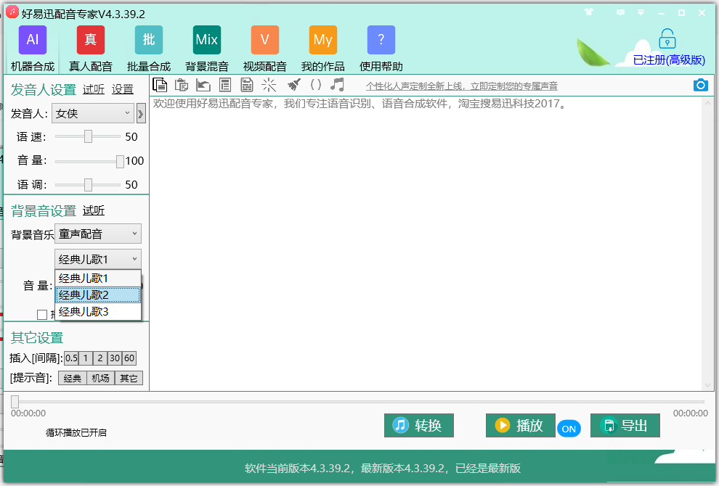
图3.1.3-3：选择具体的音乐
- 调整背景音乐音量
背景音乐的音量有两个，一个是只播放背景音乐时的音量，另一个是朗读时的背景音乐。一般朗读时，为了突出人声，背景音量会调小。第一个音量条为只播放背景音乐时的音量，默认大小为100。如图3.1.3-4。
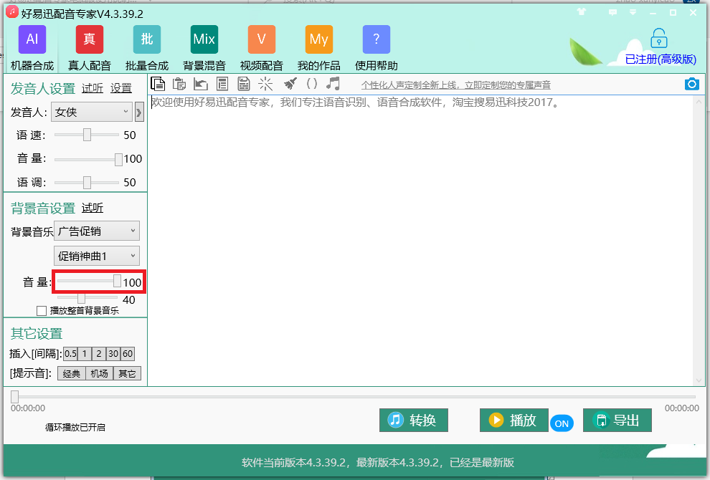
图3.1.3-4：调整只播放背景音乐时音量
第二个音量是朗读时的背景音乐音量，默认大小为40。如图3.1.3-5
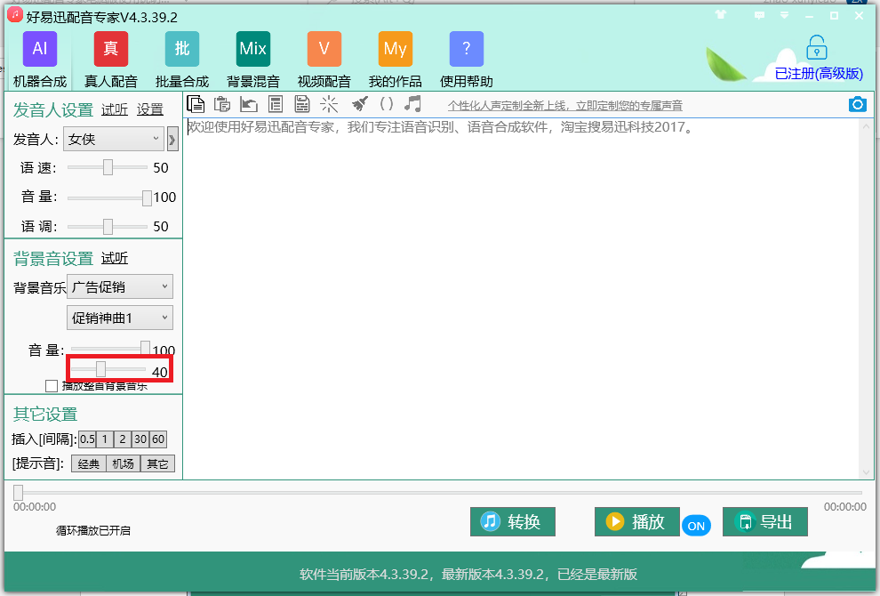
图3.1.3-5：调整朗读时的背景音乐时音量

3.1.4其他设置
其他设置里面主要设置重复次数和插入间隔。
- 播放整首背景音乐
可以设置语音朗读的重复次数，有两种选项，一个是重复1次，另一个是根据背景音乐自动计算重复次数。如图3.1.4-1。
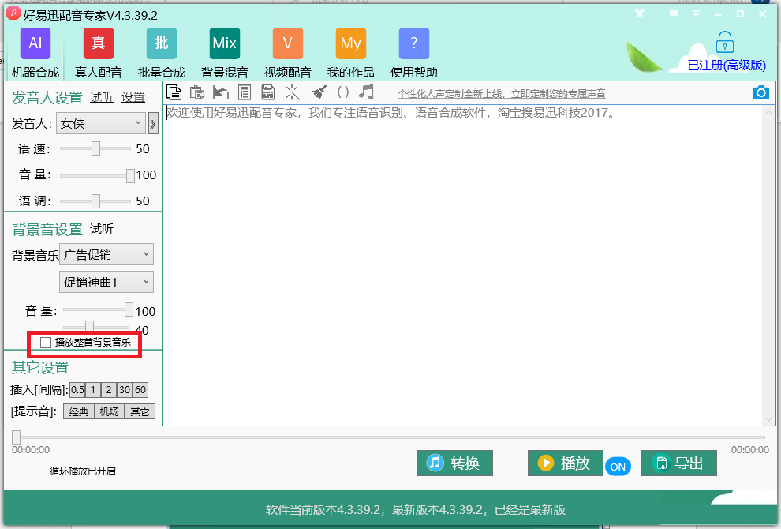
图3.1.4-1：设置播放整首背景音乐
勾选表示播放整首背景音乐，播报的内容自动计算重复次数。
- 插入间隔
语音朗读时，如果要停顿几秒钟再继续朗读，可以在需要停顿的地方插入间隔，首先需要将光标定位到需要停顿的地方。如图3.1.4-2所示。
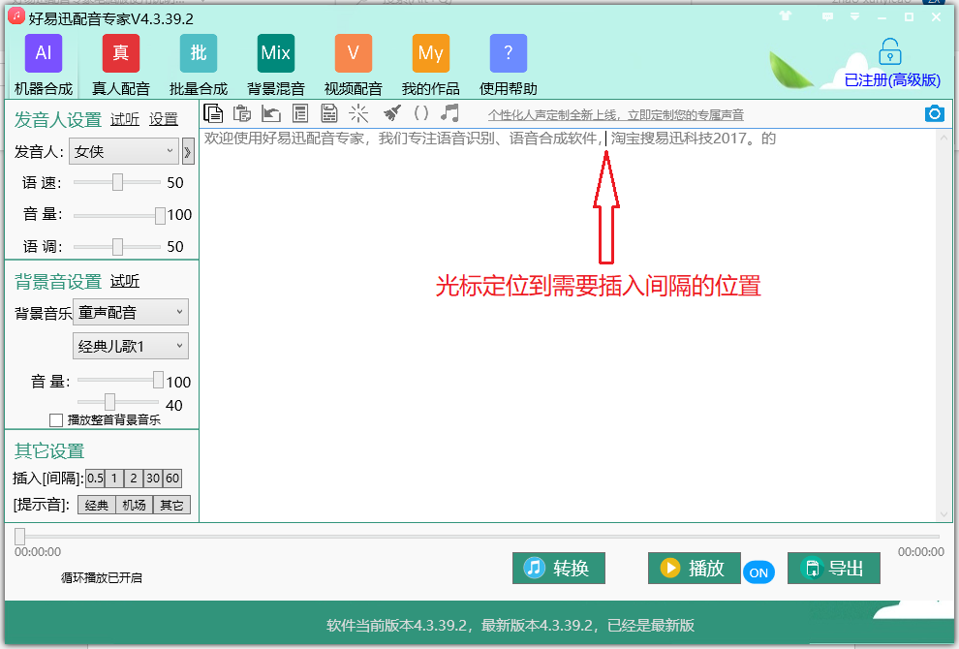
图3.1.4-2：光标定位到需要插入间隔的位置
这个时候，其他设置里面会出现插入间隔（秒）的选项，如图3.1.4-3所示。
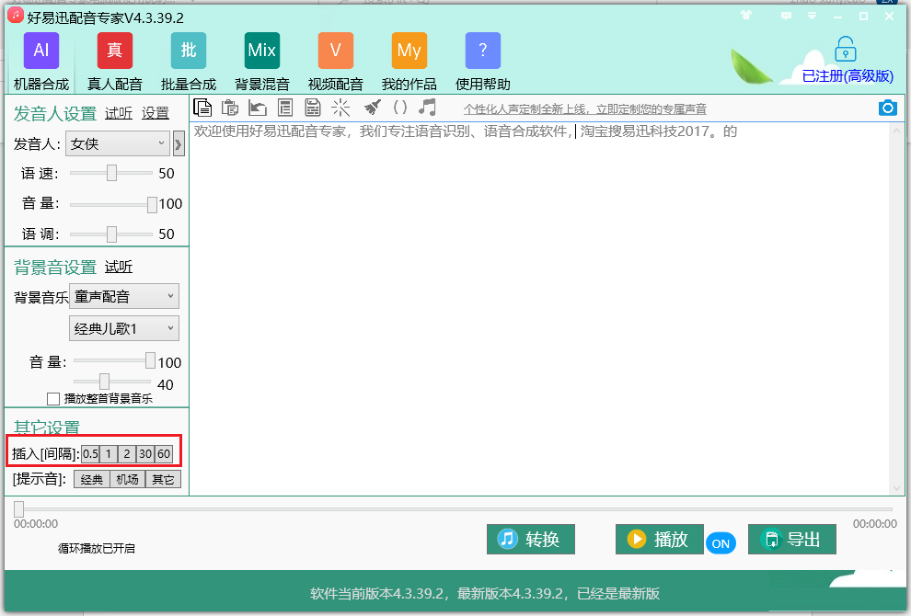
图3.1.4-3：出现插入间隔的选项
点击相应的秒数即可，例如点击“2”按钮，则会在光标处插入“[2秒]”的间隔。如图3.1.4-4所示。
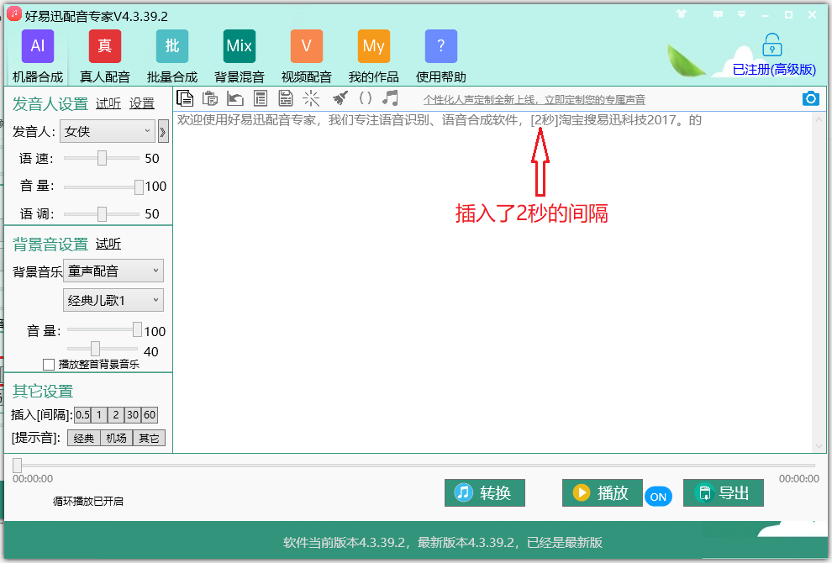
图3.1.4-4：插入了2秒的间隔
如果左侧的选项中没有需要的秒数选项，还可以手动更改，例如直接更改为“[3秒]”。

3.1.5 转换
文字内容输入完成后，点击“转换”按钮，程序进入转换状态，这时候右下角的四个按钮是不可操作的。
- 转换过程
转换过程根据文字内容的多少，需要的时间大约1-5分钟，文字内容越多，所需要的时间越长。如图3.1.5-1所示。
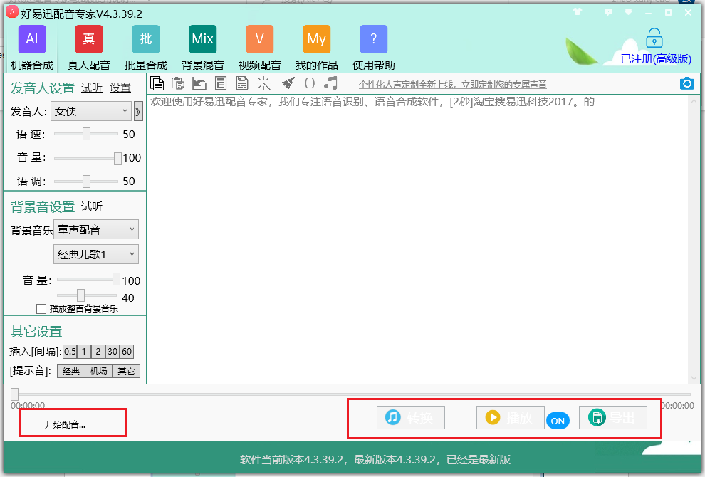
图3.1.5-1：转换过程
- 配音完成
当显示“配音完成”后，说明转换成功。如图3.1.5-2所示。
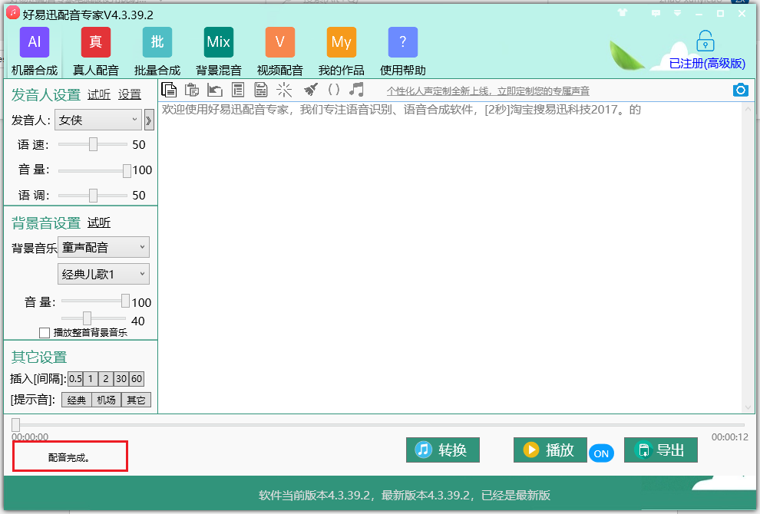
图3.1.5-2：配音完成
点击“播放”按钮，可以试听该条配音结果，如果声音不符合要求，可以调整文字内容，再次点击“转换”，注意，每次更改文字内容，都必须先点击“转换”显示配音完成后，才是更改后的结果。

3.1.6 播放
转换完成后，即可点击“播放”按钮试听语音合成效果。
- 播放
点击“播放”按钮，这时候进入播放状态，“播放”按钮的内容也变成“停止”，如图3.1.6-1所示。
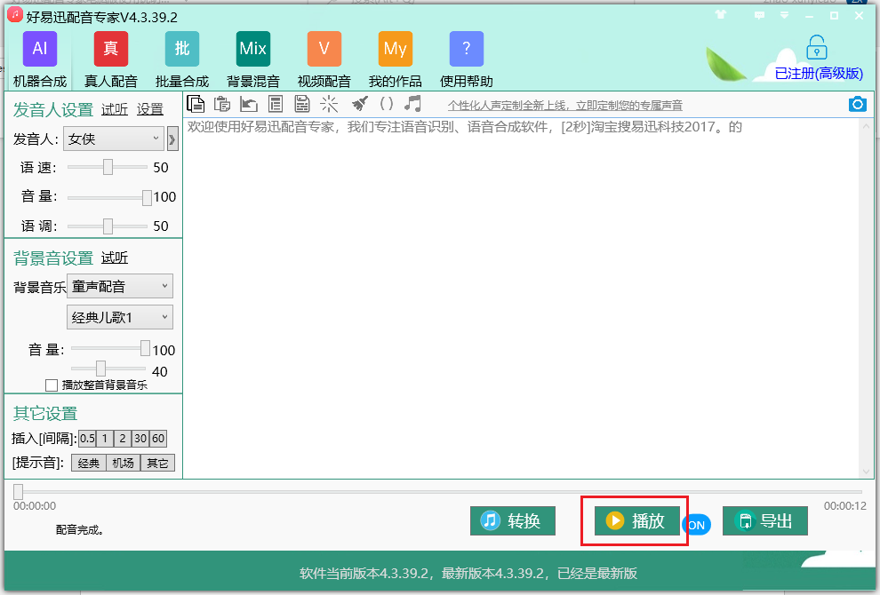
图3.1.6-1：播放中
- 停止播放
如果需要停止播放，点击“停止”按钮即可。
- 循环播报
如果需要循环播报，将播放按钮右侧的开关打开的“ON”即可。如图
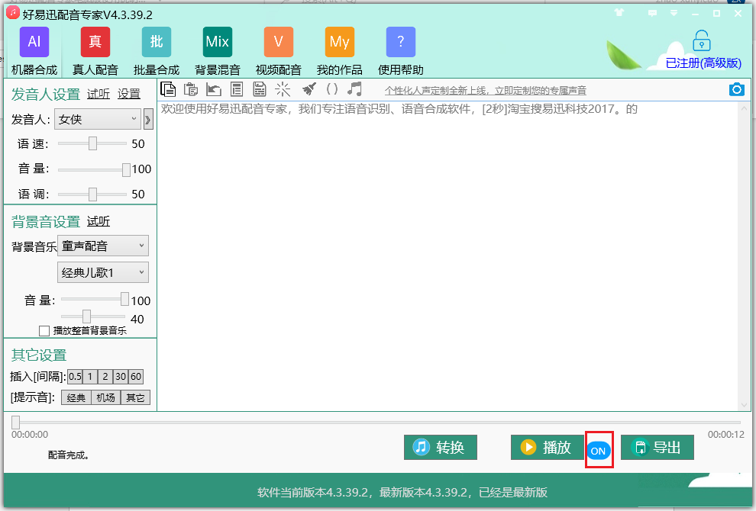
图3.1.6-2：循环播放

3.1.7 导出
播放收听没有问题后，点击“导出”按钮，将合成后的音频导出来。如图3.1.7-1所示。
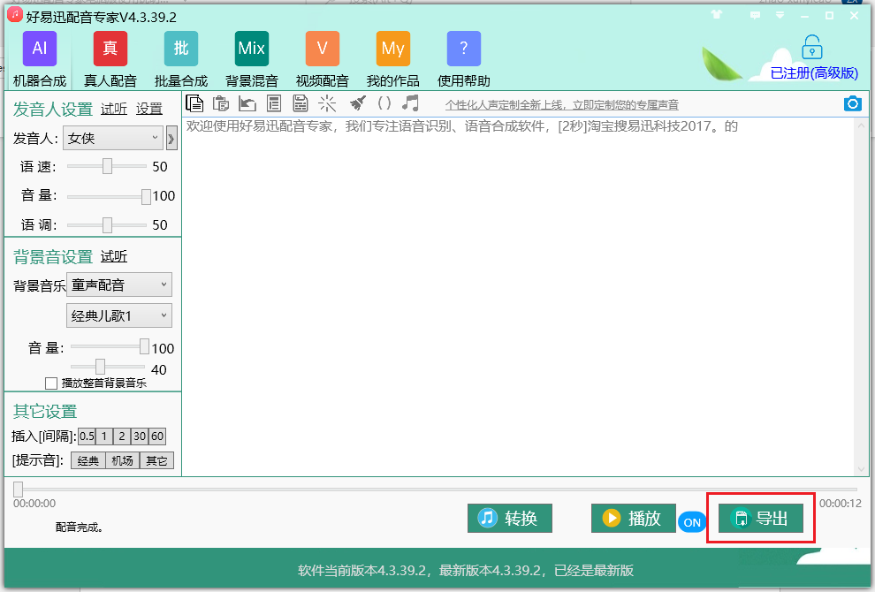
图3.1.7-1：导出
- 导出mp3格式
点击“导出”按钮，弹出保存框，在保存类型上选择“mp3文件（*.mp3）”,如图3.1.7-2所示。
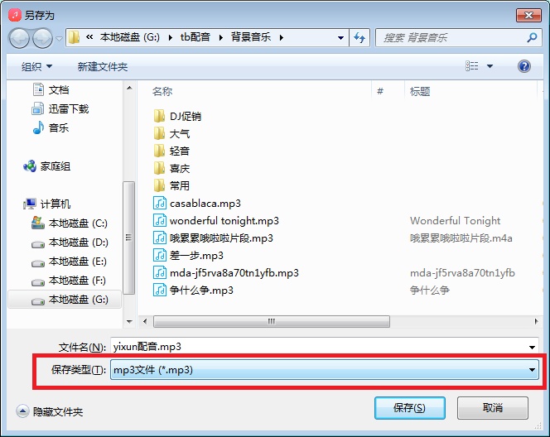
图3.1.7-2：导出mp3格式
输入数据文件名，点击“保存”按钮，弹出“导出完成”提示框。如图3.1.7-3所示。
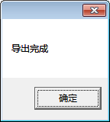
图3.1.7-3：导出完成
- 导出WAV格式
点击“导出”按钮，弹出保存框，在保存类型上选择“wav文件（*.wav）”,如图3.1.7-4所示。
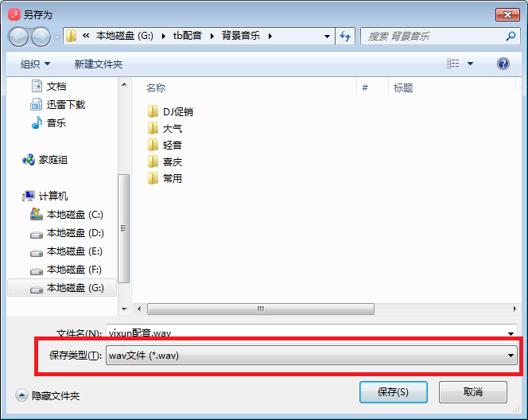
图3.1.7-4：导出wav格式

3.1.8 音库设置
点击发音人后面的“设置”，如图3.1.8-1：
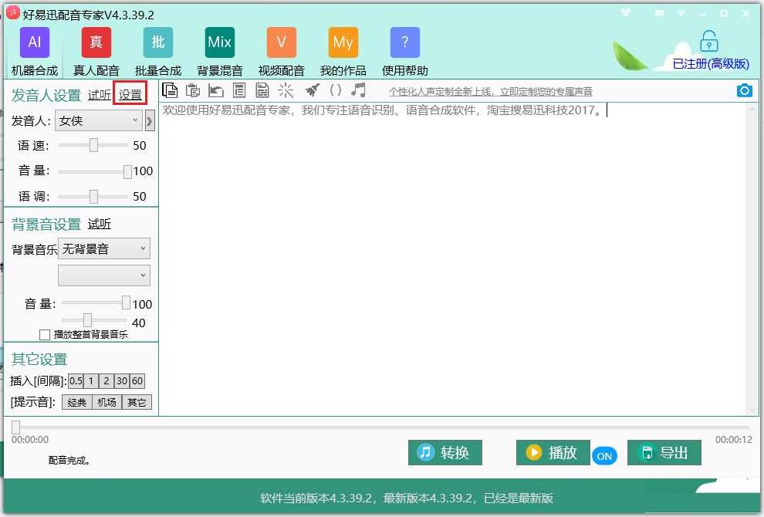
图3.1.8-1点击“设置”
弹出音库设置的界面，如图3.1.8-2：
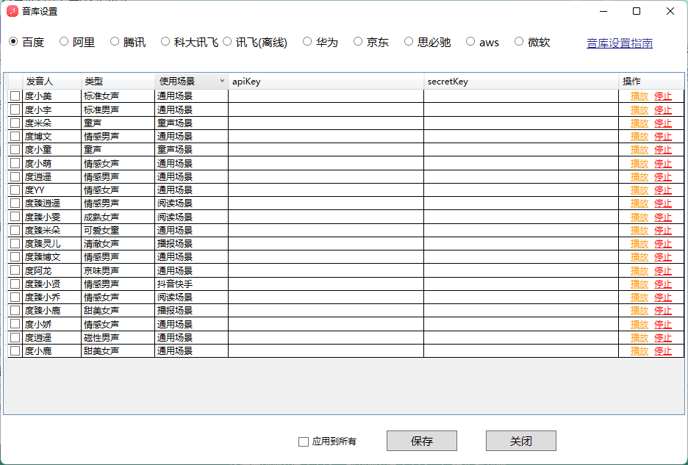
图3.1.8-2发音人设置
音库设置目前支持百度，阿里、腾讯、科大讯飞、华为、京东、思必驰、aws、微软。具体每个如何设置，将在音库设置文档中单独讲解。

3.1.9 使用模板
软件集成了多个行业的模板，方便文字内容编辑输入，点击空白处上方的“模板”按钮，如图3.1.9-1。
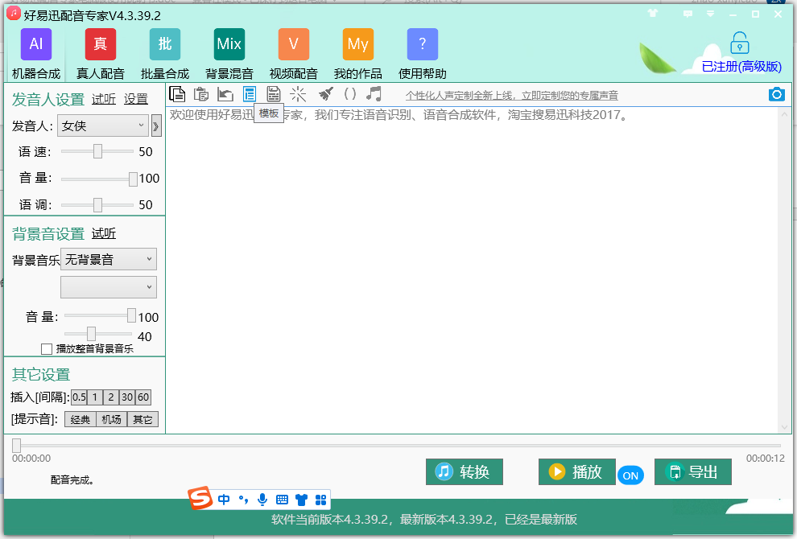
图3.1.9-1点击“模板”按钮
弹出模板的界面，如图3.1.9-2

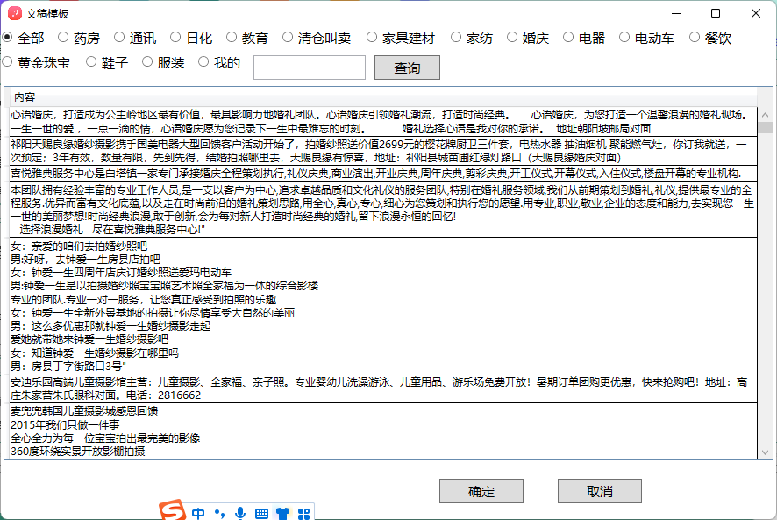
图3.1.9-2模板选择界面
您也可以把自己的内容保存为模板，点击“保存到模板”的按钮，就可以将您的内容存为模板了，如图3.1.9-3
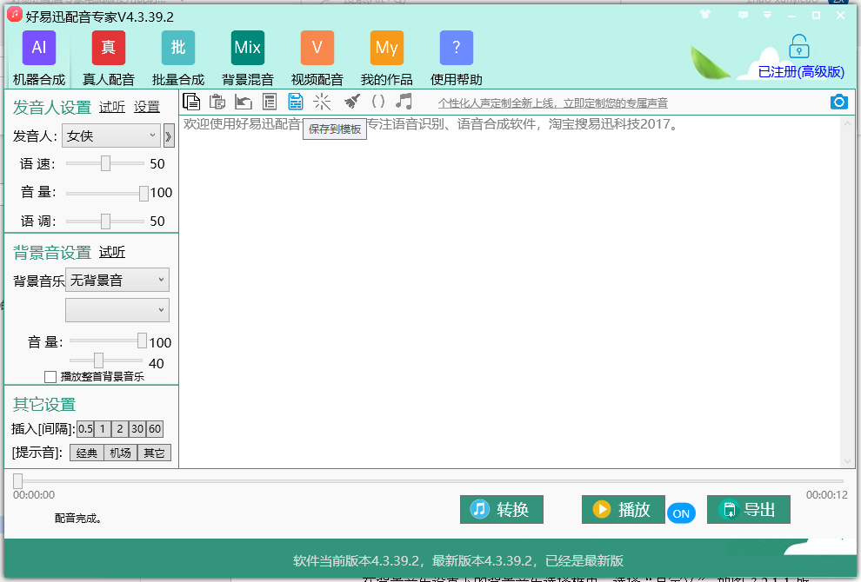
3.1.9-3将当前内容保存到模板

3.1.10多音字矫正
软件会根据文字上下文自动识别多音字，一般多音字的读音不会出现错读。如果确实出现读音不对的情况，可以手动矫正。格式如下：字[=zi4] 。中括号里面加等号加拼音。软件也有汉字自动标注拼音的按钮，选中你要标注拼音的汉字，然后点击该按钮，如图3.1.10-1
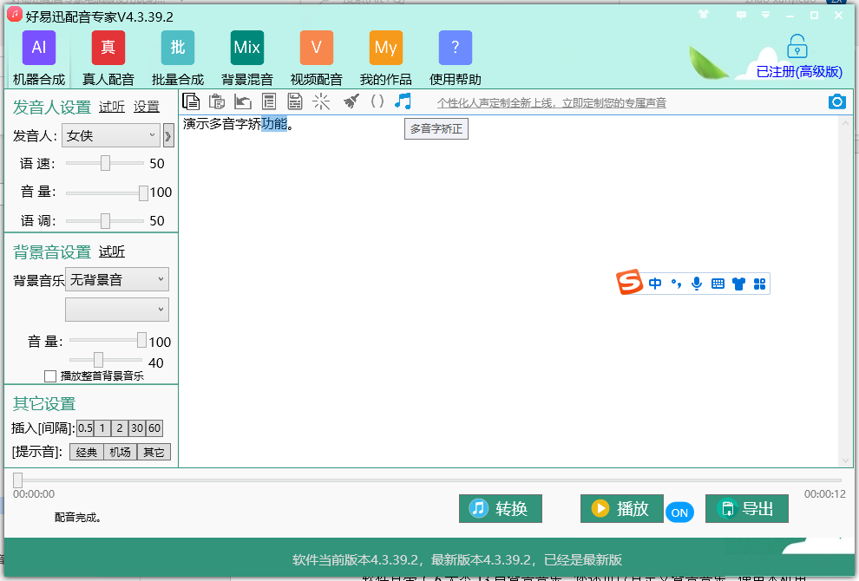
图3.1.10-1多音字矫正
选中的文字自动加上拼音，如果拼音不正确，手动输入你想让软件发出的读音即可。

3.2 机器合成使用技巧
按照以上操作步骤，就可以很轻松的文字合成语音。接下来我们介绍软件的一些使用技巧，熟悉这些技巧，将有助您完成更复杂的操作。

3.2.1 自定义背景音乐
软件自带了6大类13首背景音乐，您还可以自定义背景音乐，使用本机电脑上的音乐作为背景音乐，具体使用步骤如下。
- 自定义
在背景音乐设置下的背景音乐选择框中，选择“自定义”，如图3.2.1-1所示。
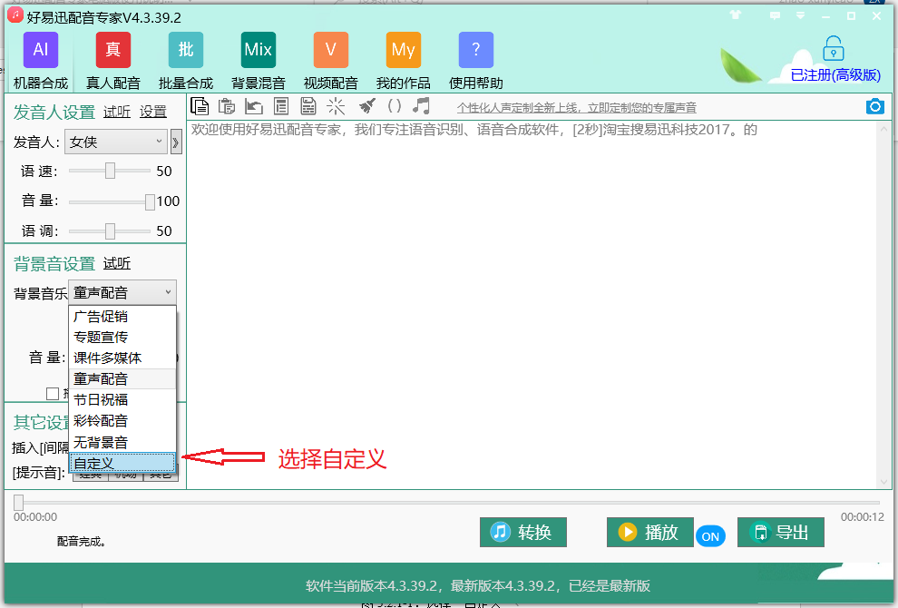
图3.2.1-1：选择“自定义”
这时候，会弹出让你选择本机音频文件的对话框，如图3.2.1-2所示。
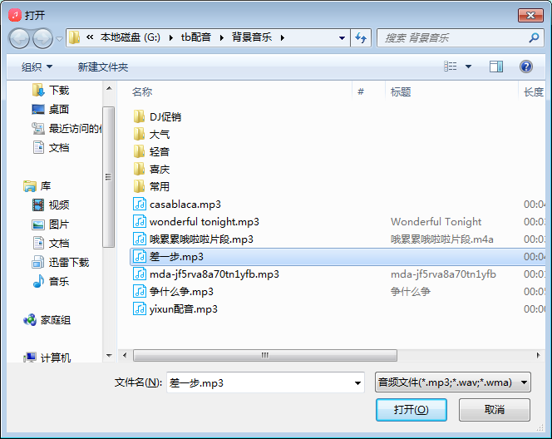
图3.2.1-2：选择本机音频文件
选中某个文件后，例如我们选择“差一步.mp3”这首歌，选中然后点击“打开”按钮，这样，就将本机文件加入到软件上来了，如图3.2.1-3所示。
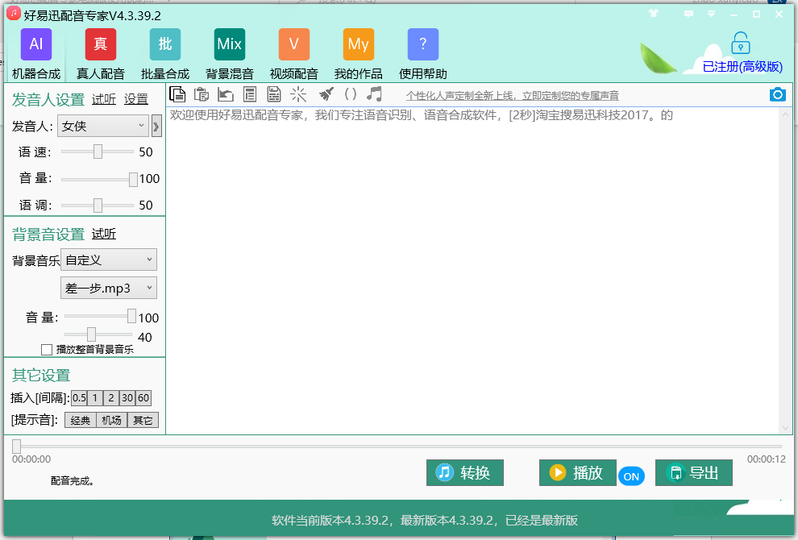
图3.2.1-3：已将选择的歌曲加入软件
- 使用自定义
加入到软件之后，该歌曲会归类到自定义大类下，如果下次再使用该歌曲，就不许要再去添加了，切换到“自定义”大类后，就可以在他的分类下找到这首歌。如图3.2.1-4所示。
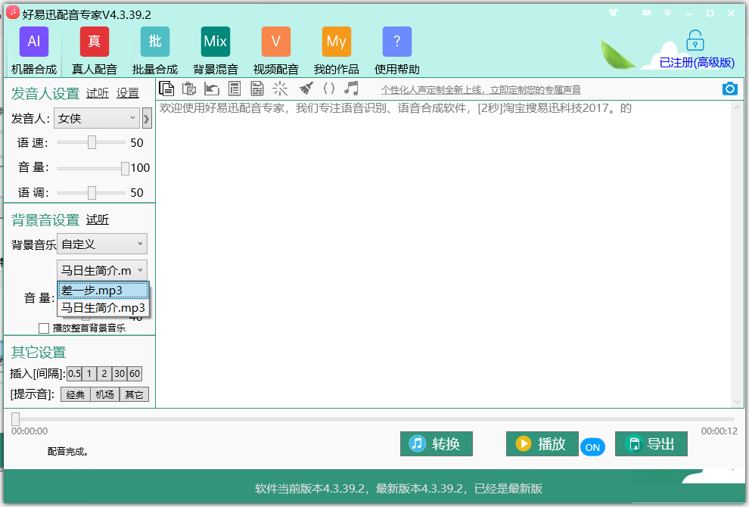
图3.2.1-4：使用自定义中的歌曲
- 复制歌曲到自定义文件夹
另一种添加本机音乐到软件的办法是复制音乐到自定义文件夹，自定义文件夹为“安装目录/other/”。可以按下述步骤查找，首先右键点击桌面上的“好易迅配音专家”图标。在弹出框中选择“打开文件位置”。如图3.2.1-5所示。
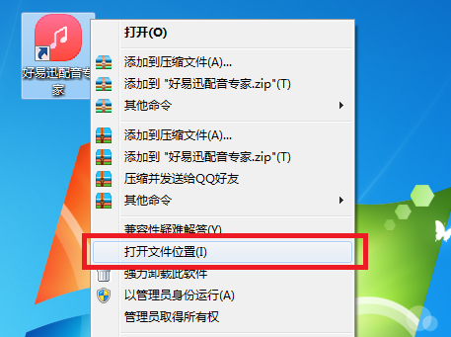
图3.2.1-5：打开文件位置
这样就打开了文件的安装目录，找到“other”文件夹，如图3.2.1-6所示。
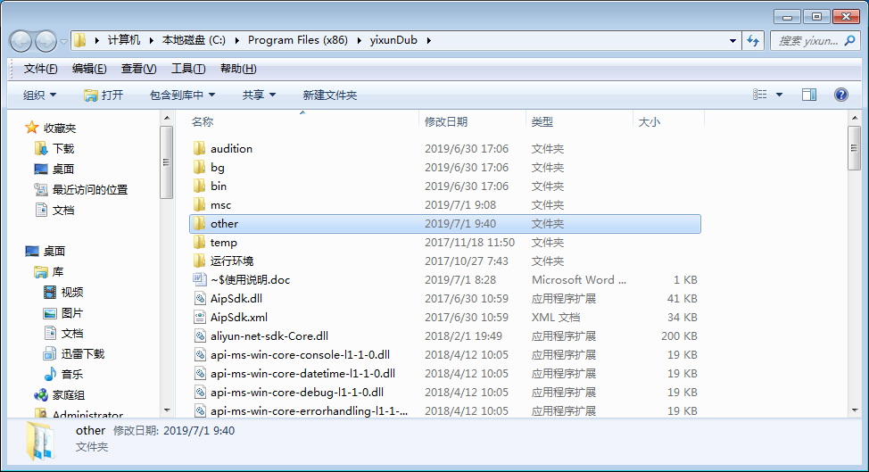
图3.2.1-6：找到other文件夹
将你本机音乐拷贝到“other”文件夹下即可，例如我们将“01 - 小苹果.mp3”和“02.- 火火的姑娘 - Dj.mp3”这两首歌拷贝到该文件夹下，如图3.2.1-7所示。
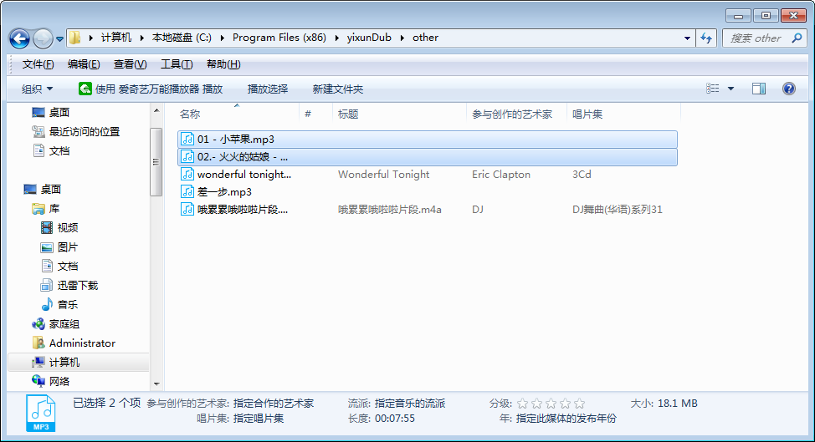
图3.2.2-7：拷贝两首歌到“other”文件夹
重启软件，然后我们选择“自定义”，可以看到，自定义下面已经包含了这两首歌。如图3.2.1-8所示。
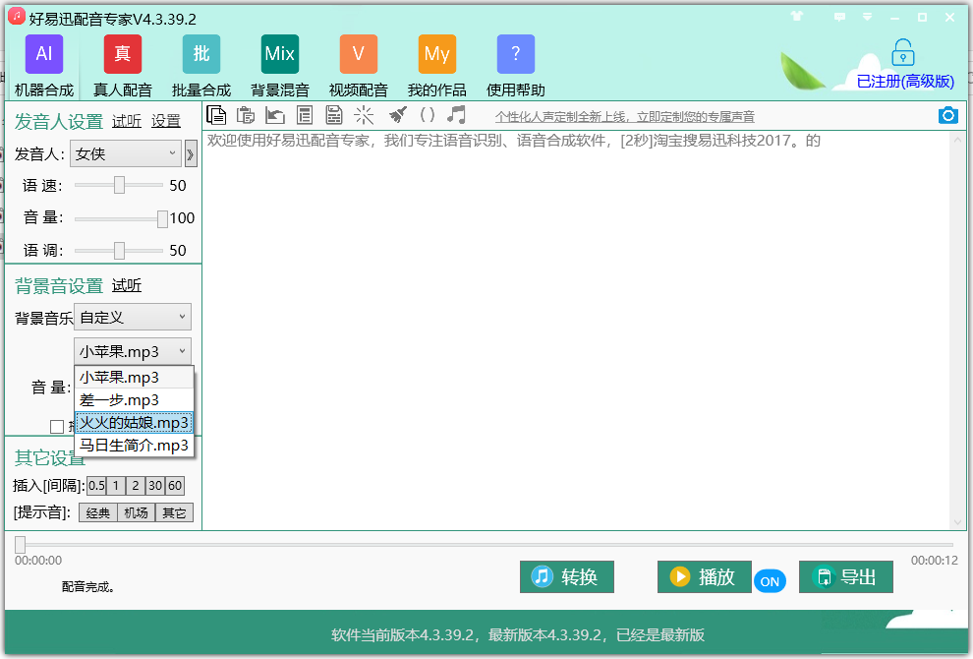
图3.2.1-8：歌曲已经加入到自定义中

3.2.2 朗读不需要背景音乐
如果只需要合成语音，不需要添加背景音乐，只需要选择背景音乐大类的时候，选择“无背景音乐”，3.2.2-1所示。
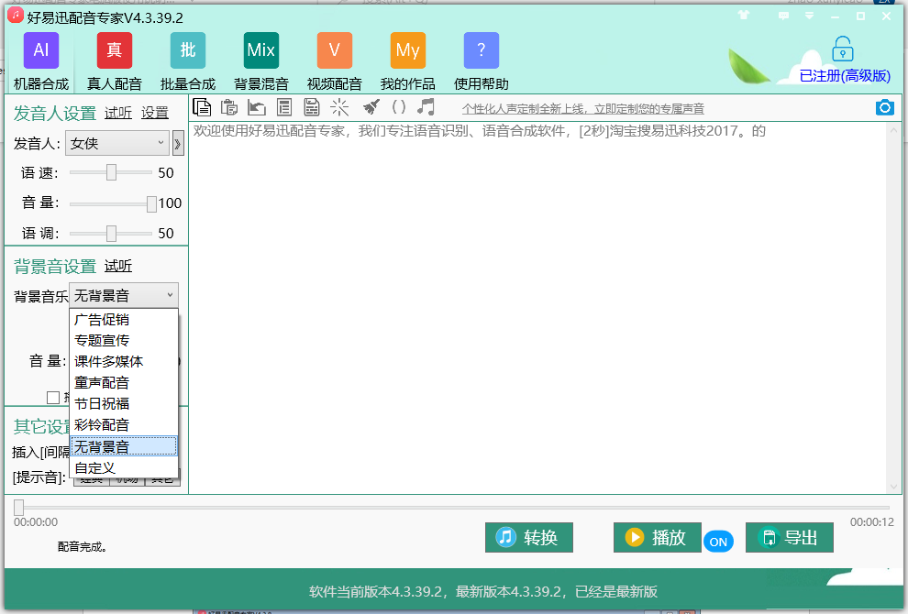
图3.2.2-1：选择无背景音

3.2.3 循环播放
如果需要循环播放某条合成后的语音，只需要在“播放”按钮右侧，将循环播放的开关设置到“ON”状态即可。如图3.2.3-1所示。
图3.2.3-1：开启重复播放

3.3真人配音
真人配音为真人老师一对一录制，您在软件上提交的文字内容，都会转交给配音老师，配音老师在专业环境专业设备上录制好音频，然后再回传给您。点击“真人配音”功能，进入真人配音的界面，如图3.3-1
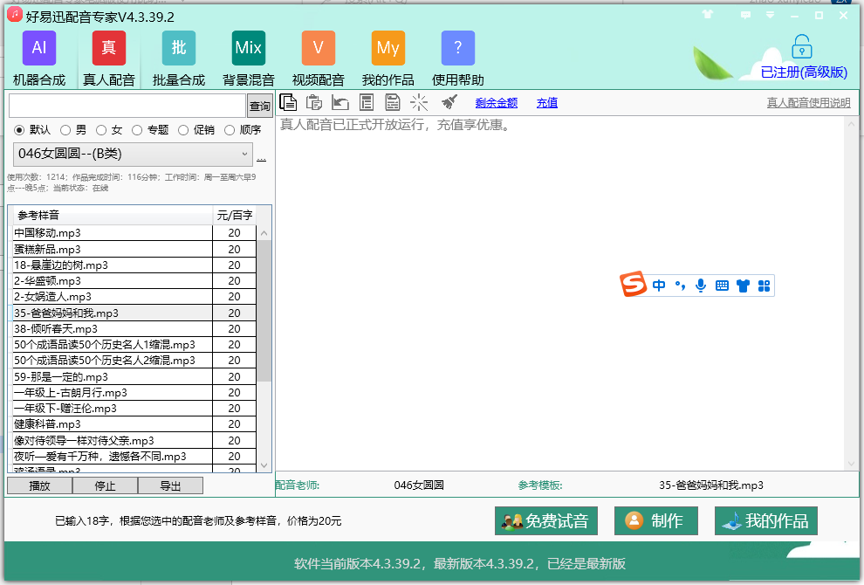
图3.3-1真人配音功能界面

3.3.1 试听
在软件的左侧，有配音老师，跟配音老师的作品，双击作品，或者选中作品点“播放”按钮，就可以试听该作品

3.3.2 搜索
在左侧的上方，有一个搜索框，输入相应的关键字，然后点击“搜索”按钮，就可以搜索相关的配音作品。比如我们要搜索“汽车”相关的作品，搜索框中输入“汽车”，然后点击“搜索”按钮即可，如图3.3.2-1
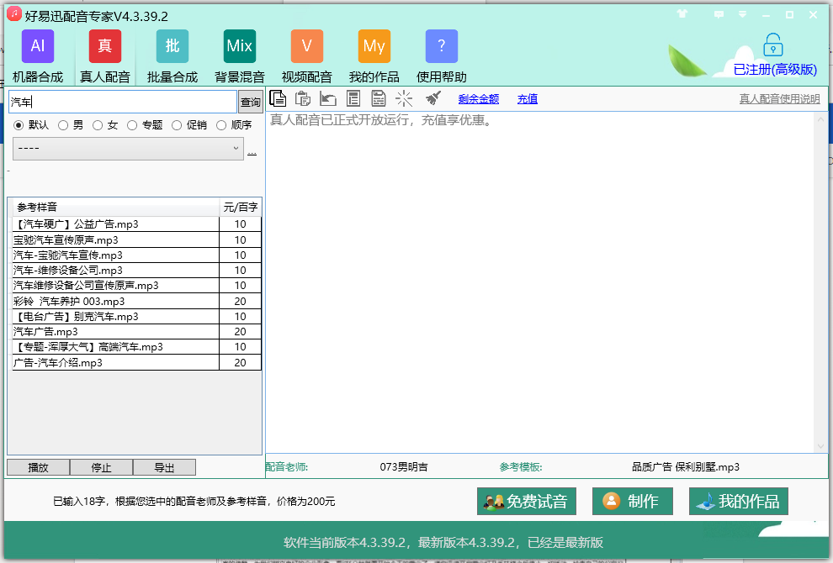
图3.3.2-1搜索汽车相关的配音

3.3.3 免费试音
在空白处输入你的配音文稿，然后点击“免费试音”按钮，可以进行免费试音。注：免费试音要求在300字以上，且您的账号下有免费试音的机会。

3.3.4 制作
在空白处输入你的配音文稿，左侧选中配音老师或参考模板，然后点击“制作”按钮，这样你的文稿就提交到后台了，配音老师收到后，就会进行配音工作。

3.3.5 充值
真人配音是按照字数进行收费的，所以使用前必须先充值。点击“充值”进行充值即可。

3.3.6 剩余金额
点击“剩余金额”可以查看剩余金额跟免费试音次数。

3.4批量合成
批量合成功能，可以直接将word或者记事本文件，转换成音频文件。点击“批量合成”功能，进入批量合成。如图：
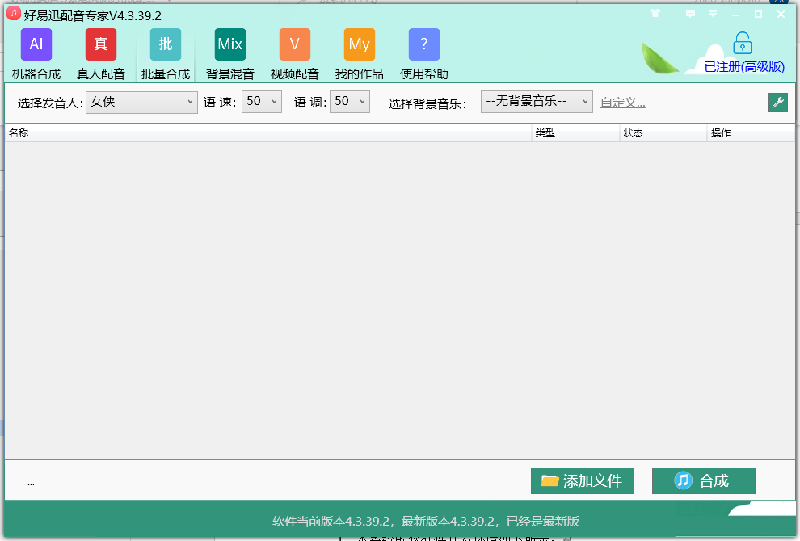
点击“添加文件”，弹出框选择您要批量转换的文档即可，这个是可以多选的。选择完毕后，点击“合成”按钮，进入合成状态。

3.5背景混音
背景混音功能，可以给你的声音加上背景音乐。点击“背景混音”功能，进入该功能界面，如图

扔
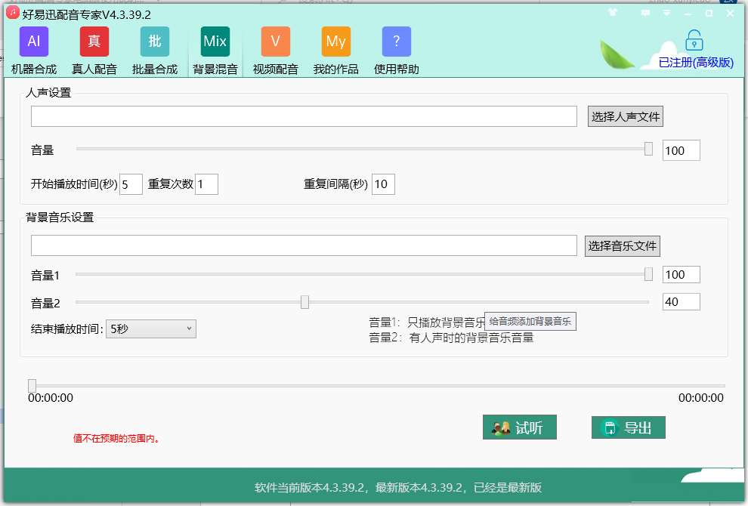

3.5.1 人声设置
人声设置，就是选择您要加背景音乐的干音文件，点击“选择人声文件”按钮，弹出框中选择您的录音文件即可。

3.5.2背景音乐设置
背景音乐设置，就是选择您的背景音乐文件，点击“选择音乐文件”按钮，弹出框中选择你的音乐文件即可。

3.5.3 试听
点击“试听”按钮，可以试听混音后的效果。

3.5.4 导出
试听没有问题，点击“导出”即可导出混音后的音频文件。

3.6 视频配音
点击视频配音功能，进入视频配音的界面。如图
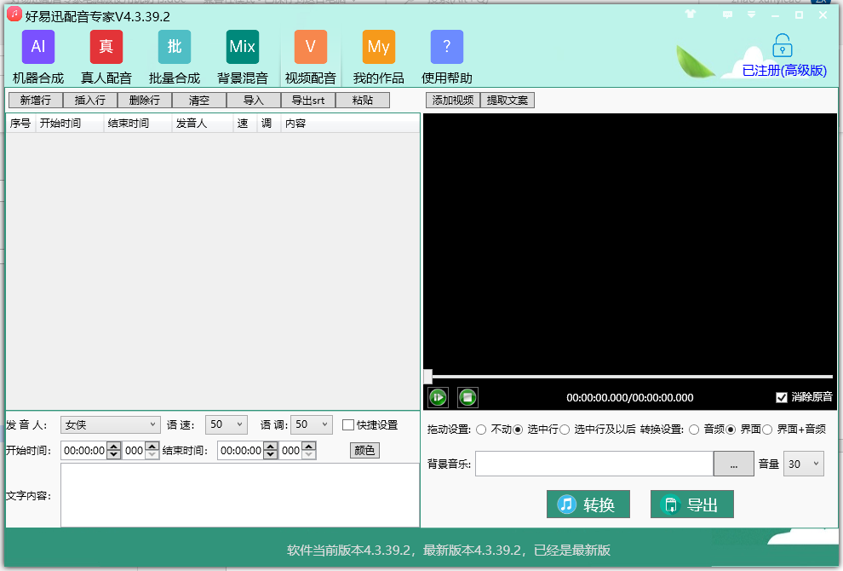

3.6.1添加视频
点击“添加视频”按钮，弹出框选择需要配音的视频文件即可，如图：
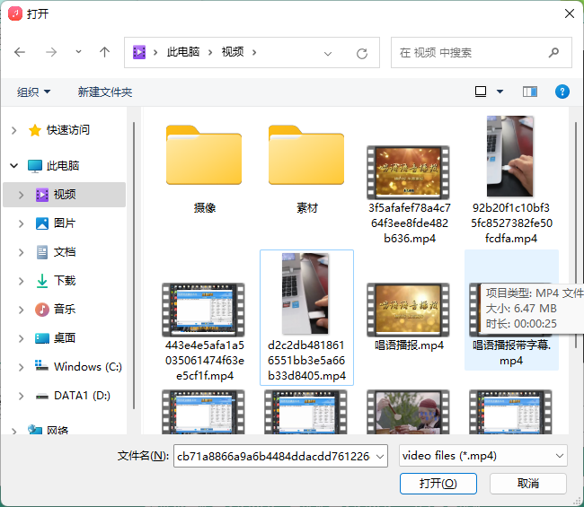

3.6.2添加字幕
- 手动输入
字幕可以手动输入，首先点击“增加行”按钮，增加一行，然后选中该行，在输入框中输入该段字幕。如图3.6.2-1
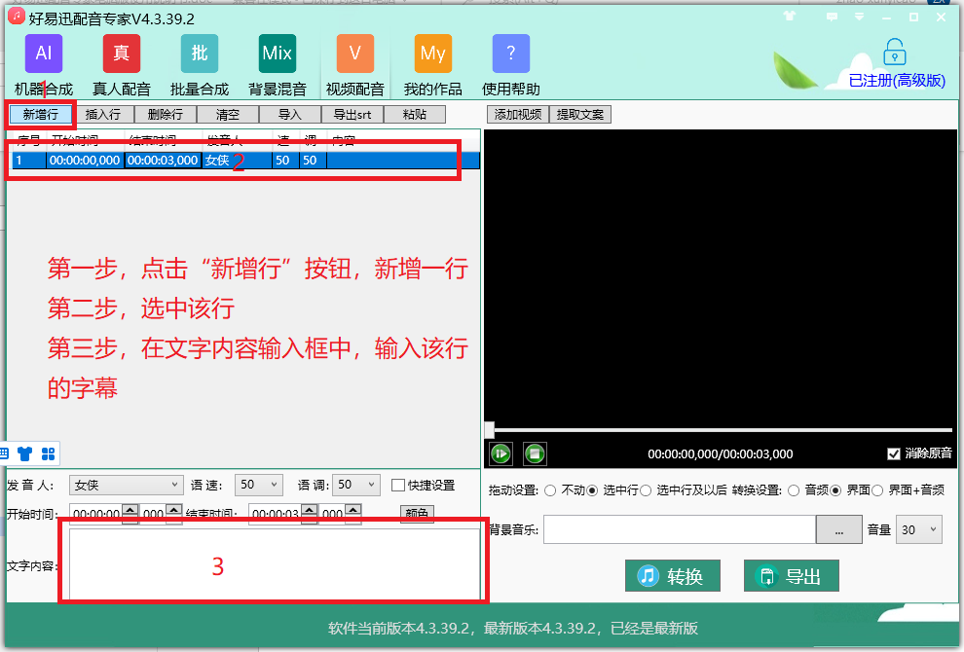
图3.6.2-1手动输入字幕
- 文本导入
点击“导入”按钮，可以直接将文件中的内容导成字幕，导入的内容将根据标点符号分割，每一句话为一行字幕。效果如图3.6.2-2
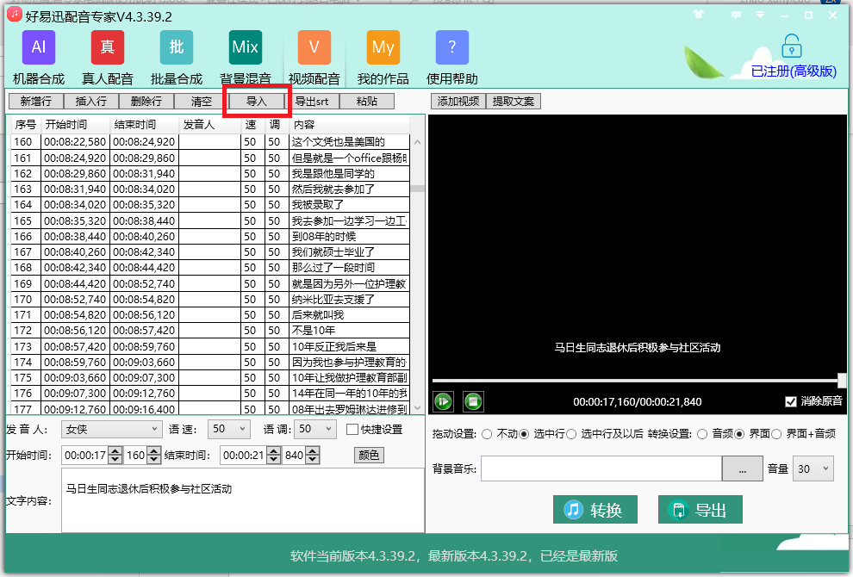
图3.6.2-2导入字幕
- 粘贴
点击“粘贴”按钮，可以直接将粘贴板的内容形成字幕，内容将根据标点符号分割，每一句话为一行字幕。效果同上。
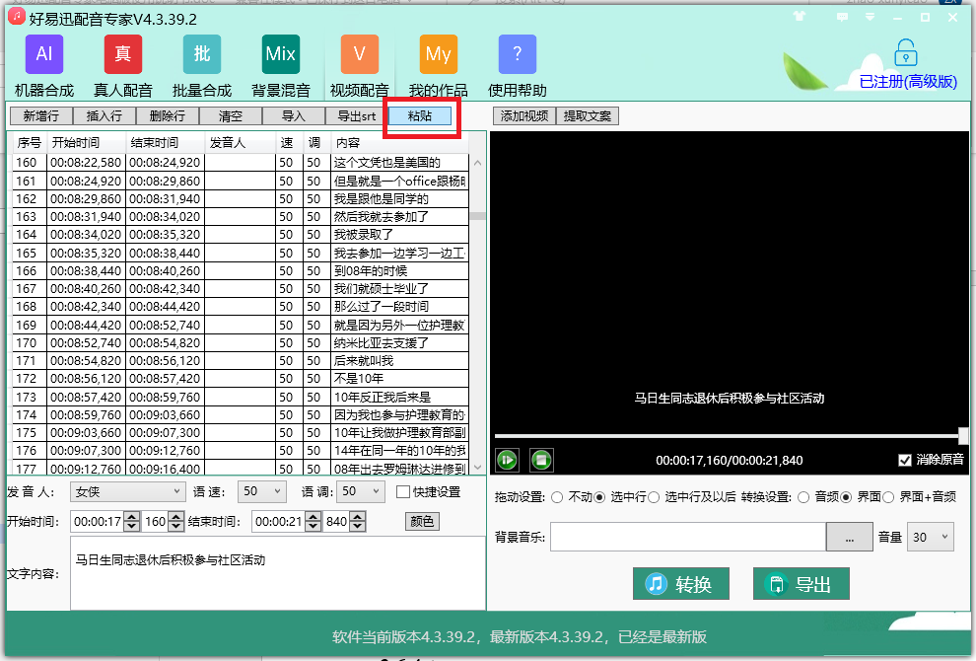
- 文案提取
如果视频中有说话的声音，可以点击“提取文案”按钮，这样也可以生成字幕。
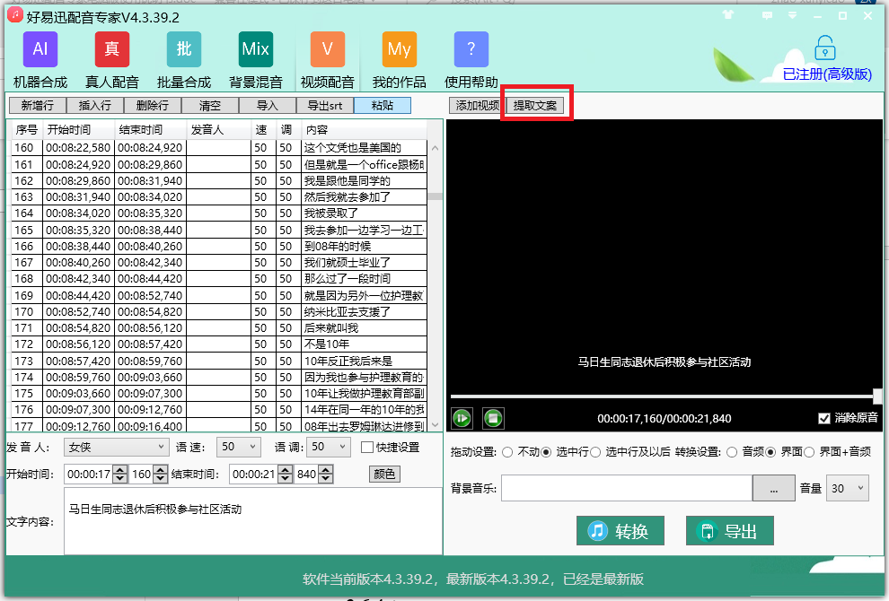

3.6.3字幕的设置
每一行字幕，都包含开始时间、结束时间、发音人、语速、语调、内容这几项。选中某一行，可以对相应的内容进行调整，如图3.6.3-1
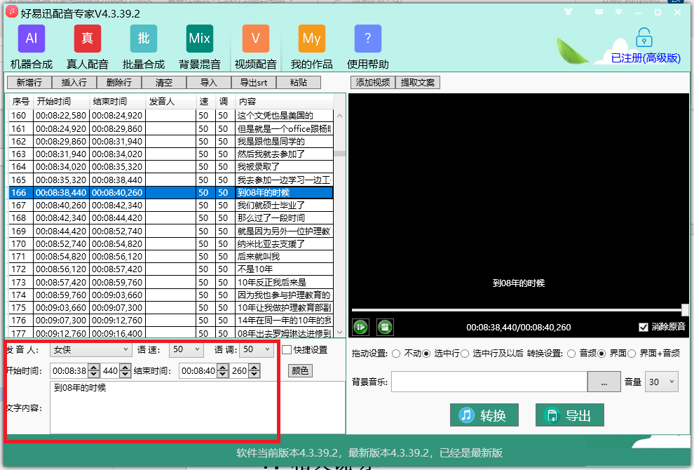
图3.6.3-1
如果所有的行都是同样的发音人、语速、语调，勾选一下“快捷设置”复选框，所有的行将自动补齐。

3.6.4转换
完成字幕编辑后，点击转换，显示配音完成，点击“播放”按钮，就可以查看视频的配音效果了。如图3.6.4-1
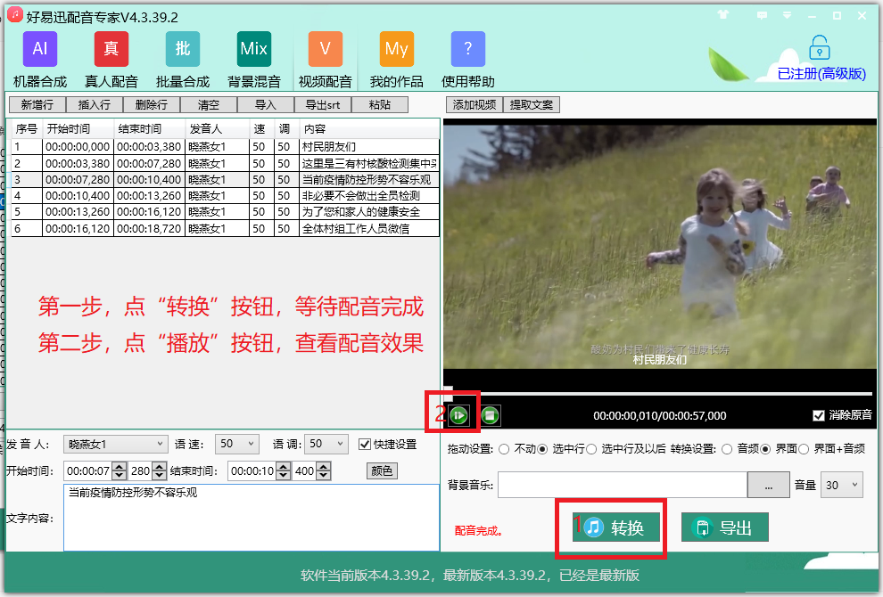

3.6.5 导出
试听没有问题，点击“导出”按钮，导出即可，如图：
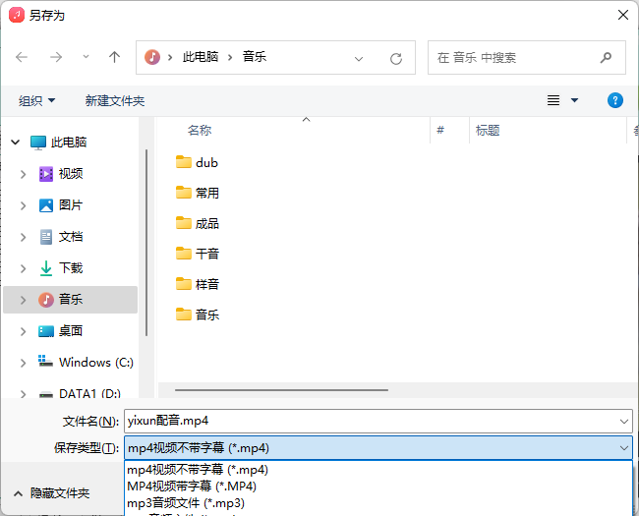
可以导出带字幕的视频，也可以导出不带字幕的视频，也可以导出mp3或wav音频，也可以只导出srt字幕。

4 相关说明

4.1 开发环境
- 本系统的软硬件开发环境如下所示：
操作系统 | Windows 7
.net框架 | .net framework4.0
插件 | vc_redist.x86
计算机配置 | CPU：CORE i5 2.5GHZ  内存：4G  硬盘：500G

4.2 测试环境
- 除本机开发环境的测试外，其他已测软硬件环境为：
操作系统 | Windows XP
.net框架 | .net framework4.0
插件 | vc_redist.x86
计算机配置 | CPU：Pentium(R) 4CPU 2.8GHZ  内存：512M  硬盘：80G

